Детское объединение: «МИР сказок»
Педагог дополнительного образования: Стахеева Наталья Геннадьевна
Время по расписанию: вторник, 2 часа, 1 группа 15.30 - 15.55 16.05 - 16.30, 2 группа 16.40 -17.05 17.15 - 17.40, 3 группа 17.50 - 18.15 18.25 - 18.50

Дата | Тема | Содержание  занятия | Задания/  Образец для практики | Формы обратной связи
26.05 | Модуль 5: «Путешествие по песочной стране»  Занятие 83. Веселый зоопарк.  Моё любимое животное | Паровозик – паровоз  В зоопарк детей привёз!  Звери весело глядят  Дожидаются ребят!  Тема нашего сегодняшнего занятия – зоопарк, но не простой, а весёлый.  А задача нашего занятия – заселить наш зоопарк весёлыми животными.  Перед тем как приступить к работе, определите, кто же вы будет делать? | 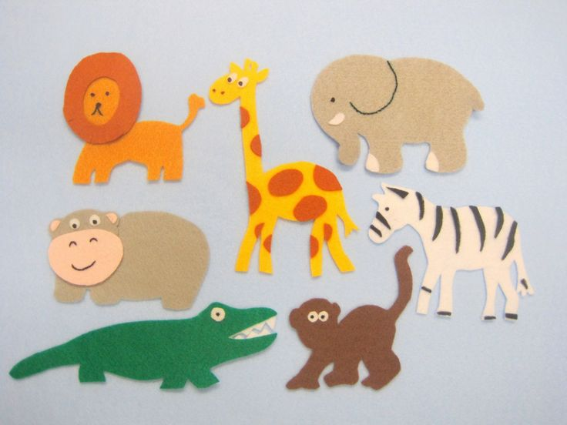 | WatsApp 89501987025
 |  | Техника безопасности с клеем и ножницами.  Итак, начнем.  Рисунок животного.  На лист картона А-4 переводится животное.  Приклеивание клеем ПВА и декорирование аппликации (глаза, усы, кисточка на хвосте, и т.д.). | 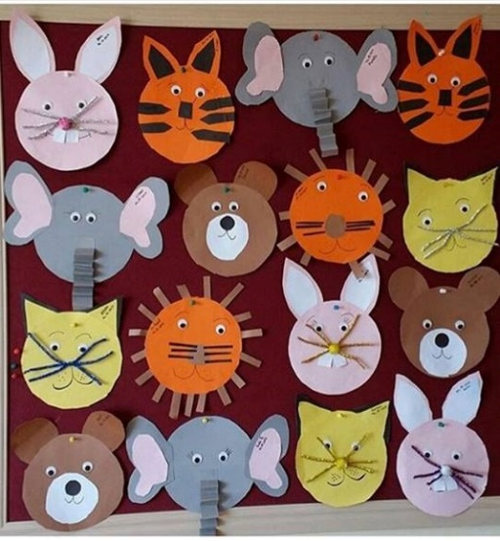
 |  | Какие вы молодцы, работали с интересом и были внимательными. Все животные получились, веселыми, яркими. Я очень довольна вашими результатами, каждый из вас хорошо потрудился.  А теперь посмотрим, что у нас получилось.  Здорово! А теперь давайте разместим зверей в наш весёлый зоопарк. Спасибо вам за работу! | 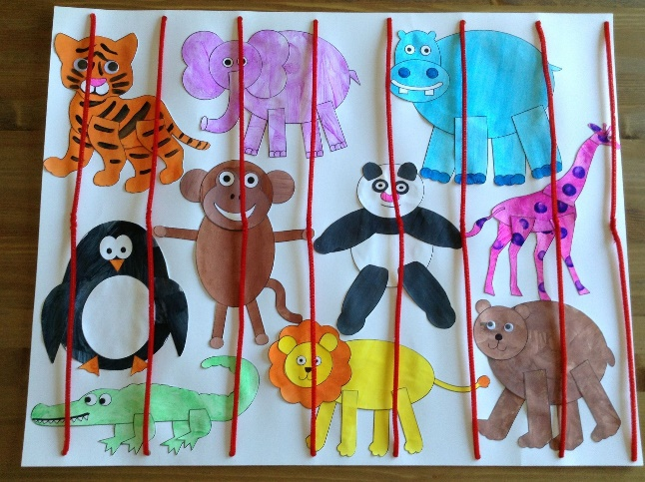

Педагог дополнительного образования: Н.Г. Стахеева

